Actividades independientes
Introducción al liderazgo de los atletas
Nota: Si ves una palabra que desconoces y tiene un ^ al lado, puedes consultar el glosario en la última página de este documento. También puedes recurrir a un diccionario (www.m-w.com).
Atletas: pueden utilizar esta capacitación por cuenta propia o con apoyo personal. Impriman el documento y respondan las preguntas o escriban las respuestas en el documento de Word. Completen el material de la capacitación a su propio ritmo.
En este curso:
- Revisarás la declaración de la misión de las Olimpiadas Especiales.
- Descubrirás por qué las Olimpiadas Especiales son inigualables^.
- Conocerás datos importantes sobre las Olimpiadas Especiales.
- Conocerás las metas del liderazgo de los atletas.
- Discutirás acerca del liderazgo unificado^
- Discutirás las diferentes funciones que pueden desempeñar los líderes atletas en las Olimpiadas Especiales.
- Explorarás tus propias habilidades e intereses.
- Escribirás una declaración de misión personal

Tema | Descripción
Lección 1: ¿Qué son las Olimpiadas Especiales?  - Declaración de la misión de las Olimpiadas Especiales  - ¿Qué es lo que hace inigualables a las Olimpiadas Especiales?  - ¿Por qué son las Olimpiadas Especiales importantes para ti? | Conoce la declaración de la misión. Descubre qué es lo que hace inigualables a las Olimpiadas Especiales y prueba qué tanto sabes acerca de las cifras de participación a nivel local y mundial.
Lección 2: Definición de liderazgo de los atletas  - Los tres principios rectores del liderazgo  de los atletas  - ¿Qué es el liderazgo unificado^?  - Descubre el proceso de adaptación de las Olimpiadas Especiales | Conoce las tres áreas importantes del liderazgo de los atletas: educación, liderazgo y capacitación en habilidades, así como la creación de oportunidades de liderazgo. Discute los cambios en la organización a medida que progresamos para lograr la inclusión total.
Lección 3: Líderes atletas  - ¿Qué funciones tienen los líderes atletas?  - Identifica tus fortalezas y debilidades  - Escribirás una declaración de misión personal | Existen funciones de liderazgo en los rubros de deporte, salud, eventos, comunicaciones y como representante de los atletas. Reflexionarás acerca de sus fortalezas y debilidades. Escribirás tu propia declaración de misión personal.

Fecha de actualización: junio de 2021
Introducción al liderazgo de los atletas: Lección 1
¿Qué son las Olimpiadas Especiales?
La declaración de la misión de las Olimpiadas Especiales es:
proporcionar entrenamiento deportivo y competición atlética^ anual^ en una variedad de deportes de tipo olímpico^ para niños y adultos con discapacidades intelectuales, dándoles oportunidades continuas^ para desarrollar^ la aptitud física, demostrar^ valor, experimentar alegría y participar^ en un intercambio de dones, habilidades y amistad con sus familias, otros atletas de las Olimpiadas Especiales y la comunidad.

¿Qué es lo que hace inigualables a las Olimpiadas Especiales? ^
- Las Olimpiadas Especiales ofrecen una variedad de oportunidades deportivas adecuadas para todos los niveles de habilidad.
- A fin de realizar las competencias, las Olimpiadas Especiales agrupan a los atletas por nivel de habilidad a través de un proceso denominado distribución. Esto se hace para garantizar la competencia más justa posible al asignar grupos de competencia conformados con atletas de la misma edad, sexo o nivel de habilidad en la misma división.
- A todos los competidores se les entregan preseas^ y solo se reparten medallas entre los lugares 1º a 3º, en tanto que el resto recibe listones.
- En las Olimpiadas Especiales ni los atletas ni sus familias pagan tarifas para entrenar o competir a nivel local.

Hoja para reflexionar
Nota: No es necesario responder todas las preguntas al mismo tiempo. ¡Tómate tu tiempo! Si necesitas más espacio para contestar, usa otra hoja o documento de Word.

- Después de revisar^ la declaración de la misión, ¿qué partes te llamaron más la atención? No hay respuesta correcta o incorrecta; lo que importa es TU opinión. ¿Por qué esos puntos son importantes para ti?

- En tu opinión, ¿qué hace inigualables^ a las Olimpiadas Especiales?

- Al saber qué hace inigualables a las Olimpiadas Especiales^ (tus respuestas al inciso n. ° 2 anterior), ¿cómo crees que puedes ayudar a las Olimpiadas Especiales como líder atleta?

- ¿Qué has obtenido al participar en las Olimpiadas Especiales?

- Tienes la oportunidad de contarle a alguien sobre los dones y las habilidades que tú y tus compañeros atletas de las Olimpiadas Especiales tienen para ofrecer al mundo. ¿Qué le dirías?

- Comparte con un compañero, mentor o familiar la declaración de la misión de las Olimpiadas Especiales y las partes que te llamaron la atención. Pregúntales qué partes les llaman la atención y por qué son importantes para ellos. ¿Qué partes favoritas tienen en común? ¿Qué partes son diferentes a las tuyas?

<< FIN DE LA LECCIÓN 1 >>
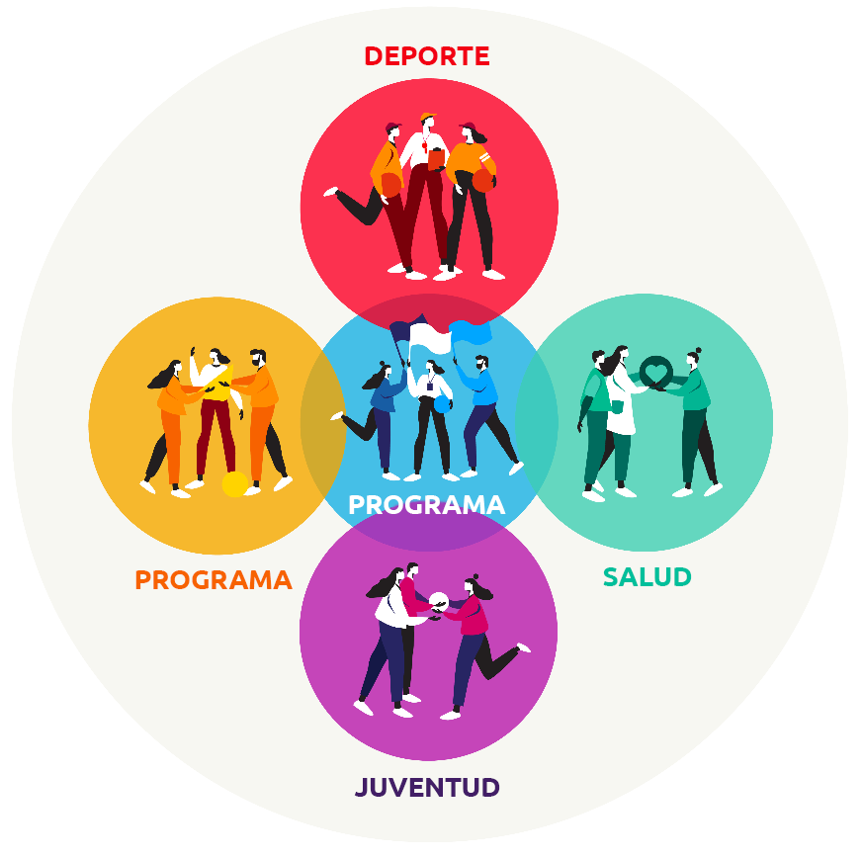
Introducción al liderazgo de los atletas: Lección 2
¿Qué es el liderazgo de los atletas?
Los principios rectores^ del liderazgo de los atletas

- Educación y toma de conciencia.
Para que los líderes atletas tengan oportunidades de liderar, debemos educar y crear conciencia sobre sus capacidades entre las personas sin discapacidades intelectuales. Una forma de hacerlo es a través del enfoque de liderazgo unificado^.
  - El liderazgo de los atletas gira en torno a que las personas con discapacidades intelectuales adquieran nuevas habilidades a través de educación y capacitación, así como al asumir nuevas responsabilidades^.
  - Definición oficial de liderazgo unificado^: Al sentar sus bases en
el deporte, el liderazgo unificado les enseña a los líderes sin discapacidades a valorar y aprender de las personas con discapacidades intelectuales y a realizar cambios y crear entornos en los que estas personas reciban la oportunidad de tener funciones y trabajos significativos.
Enfoque de liderazgo unificado¹
    - El liderazgo unificado les enseña a los líderes sin discapacidades intelectuales acerca del liderazgo inclusivo (personas de todos los orígenes que se unen para liderar). La meta es que estos líderes piensen en sus propios comportamientos y creen entornos inclusivos^ donde las personas con discapacidad intelectual puedan triunfar^ en funciones y trabajos significativos.

- Los atletas tienen la opción de elegir cómo y dónde lideran en las Olimpiadas Especiales. Necesitan recibir capacitación respecto al conocimiento^ y las habilidades para tener éxito. Es muy importante aprender qué es el liderazgo y cómo puede mejorar cada atleta. El aprendizaje de habilidades nuevas prepara a los atletas para el éxito en las funciones de liderazgo de las Olimpiadas Especiales. Además, les da la oportunidad de asumir funciones nuevas que beneficiarán a las Olimpiadas Especiales y sus comunidades. Existe una variedad de cursos que los atletas pueden tomar para aprender y desarrollarse como líderes. El sitio web alberga una lista de todas las clases disponibles.

- Una meta importante del liderazgo de los atletas consiste en crear puestos significativos de influencia y liderazgo para las personas con discapacidad intelectual a lo largo y ancho de la organización^. Que los atletas ayuden a determinar^ la política^, establecer la dirección^ y dirigir la programación tiene un increíble valor agregado.
  - Como se ilustra en el siguiente gráfico, a menudo las personas comenzarán por hacer cosas POR ti porque no creen que las puedas hacer tú mismo o porque consideran que te están ayudando al hacer todo por ti.
  - A continuación, es posible que te inviten a participar en la actividad, pero todavía no se logra la inclusión total.
  - Por último^, queremos que todos piensen en la posibilidad de que TÚ encabeces la actividad o planifiques el evento. ¡Tienes la experiencia, el conocimiento y la capacitación tras haber participado en actividades deportivas, así como el desarrollo de liderazgo para tomar la dirección en las Olimpiadas Especiales!
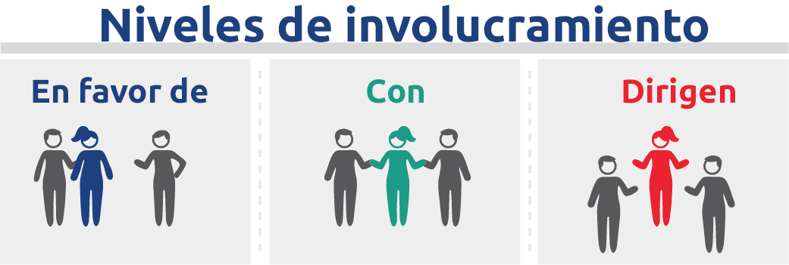

Un baile organizado EN FAVOR DE personas con discapacidad intelectual.
Recibir una invitación a un baile para participar CON otros.
Un baile que organizan y DIRIGEN personas con discapacidad intelectual.

Hoja para reflexionar
Nota: No es necesario responder todas las preguntas al mismo tiempo. ¡Tómate tu tiempo! Si necesitas más espacio para contestar, usa otra hoja o documento de Word.

- ¿Por qué es el enfoque del liderazgo^ unificado importante para asegurarse de que tú y otros atletas tengan la oportunidad de liderar?

- ¿Qué significa para ti el liderazgo de los atletas?

- ¿Por qué es importante para ti tomar cursos para convertirte en líder? ¿Qué cursos te emocionan más?

- Habla con un familiar, un mentor o un miembro del equipo de las Olimpiadas Especiales y pregúntale qué
significa "liderazgo" para ellos. Escribe sus respuestas. Escribe lo que significa "liderazgo" para ti.

- ¿Qué similitudes^ tienen sus respuestas y la tuya?

- ¿Qué diferencias tienen sus respuestas y la tuya?

- Desde que despertaste el día de hoy, ¿cuáles son algunas de las decisiones que ya tomaste?

- ¿Qué decisiones has tomado durante el tiempo que has sido atleta de las Olimpiadas Especiales?

- Puedes elegir cómo liderar en las Olimpiadas Especiales. ¿Qué decisiones tienes que tomar en lo que se refiere a convertirte en un líder atleta?

- Tómate un minuto para pensar en una ocasión en la que ibas a hacer algo y alguien más intervino y lo hizo
por ti en lugar de dejarte intentarlo primero. ¿Cómo te hizo sentir? ¿Qué podría haber sido diferente?

- Tómate un minuto para pensar en una ocasión en la que participaste en una función de liderazgo, pero
los demás te trataron de manera diferente. ¿Cómo te hizo sentir? ¿Qué podría haber sido diferente?

- ¿Les dijiste cómo te hicieron sentir? ¿Por qué o por qué no? Si les dijiste, ¿cómo reaccionaron? Si no les dijiste, ¿qué les habrías dicho si hubieras tenido la oportunidad?

- Piensa en una ocasión en la que participaste con un grupo y tuviste la misma autoridad que el resto para tomar decisiones^. ¿Cómo se sintió? ¿Cómo puedes asegurarte de que otros atletas experimenten ese sentimiento al dar su opinión?

- Comparte el enfoque^ de liderazgo unificado^ con un compañero^, mentor o familiar. ¿Tienen alguna forma de aplicar el modelo del liderazgo unificado en su comunidad o programa?

<< FIN DE LA LECCIÓN 2 >>
Introducción al liderazgo de los atletas: Lección 3
Redacta tu declaración de la misión
Declaración de la misión personal
La mayoría de los líderes tienen una declaración de la misión que brinda una visión^ que los guía^. Tener una declaración de la misión te permite establecer metas^ y tomar decisiones. Te ayuda a decidir^ cuál es la mejor manera de generar un impacto.

Una declaración de la misión es específica^. La declaración NO debe ser genérica^, tal como: "Quiero ser un líder atleta". En cambio, debe ser concreta^, por ejemplo: "Quiero ser arbitro de sóftbol en las Olimpiadas Especiales. Solía jugar sóftbol y creo que es importante que un arbitro cuente con la perspectiva^ de un atleta". Le da dirección al camino del liderazgo. Te permite comprender lo que quieres hacer, cómo quieres hacerlo y por qué quieres hacerlo. Debe responder esas tres preguntas: ¿Qué quiero hacer, por qué quiero hacerlo y cómo lo haré?

Preguntas para reflexionar
- Revisa tus reflexiones y respuestas de las lecciones anteriores (lecciones 1 y 2 más arriba) y piensa cómo quieres ayudar a las Olimpiadas Especiales. ¿Hay algún problema que quieras resolver? ¿Quieres crear un programa nuevo que ayude a los atletas? ¿Quieres iniciar como entrenador en un deporte nuevo? ¿Quieres enseñar a otros sobre el liderazgo de los atletas? Estos son solo algunos ejemplos de formas en las que quizá te gustaría ayudar a las Olimpiadas Especiales. Tiene que ser tu idea, no la de otra persona.

- Si tienes problemas para pensar en una idea, responde las siguientes preguntas para reflexionar, luego recurre a la sección Mis ideas y a la Plantilla de declaración de la misión^ a continuación para crear tu declaración de la misión.

- Comparte tus ideas con un compañero, mentor o familiar y pídeles sus comentarios. ¡Pregúntales si tienen una declaración de la misión personal!
Mis ideas
Nota: No es necesario responder todas las preguntas al mismo tiempo. ¡Tómate tu tiempo! Si necesitas más espacio para contestar, usa otra hoja o documento de Word.

- ¿En qué soy bueno y cuáles son mis fortalezas? ¿Qué me gusta hacer?

- ¿En qué no soy bueno y cuáles son mis debilidades? ¿En qué podría ser mejor?

- ¿Qué clase de líder quiero ser en las Olimpiadas Especiales?

- ¿Por qué quiero ser un líder? ¿Por qué es importante para mí?

- Cómo planeo alcanzar mis metas^? ¿Qué debo hacer a continuación para convertirme en un líder atleta?

Declaración de la misión

Quiero __________________________________________________.
¿Qué tipo de líder quieres ser?
Porque .
¿Por qué es importante para ti convertirte en ese tipo de líder?
Puedo hacer esto por medio de .
¿Cómo te convertirás en ese tipo de líder?

- ¡Ya tienes una declaración de la misión! Ahora, responde las siguientes preguntas: ¿Cuáles son los siguientes pasos que debo seguir para alcanzar mis metas^? ¿Qué clases debo tomar a continuación?

- ¿Quién puede ayudarme a alcanzar mis metas^? ¿Qué pasos tomaré para alcanzar mis metas^?

- Cuándo alcanzaré mis metas^? ¿Cómo sabré cuando haya alcanzado mis metas^?

<< FIN DE LA LECCIÓN 3 >>
Glosario/Diccionario
Está bien si desconoces el significado de una palabra. Este glosario (también conocido como diccionario breve) se incluye para que aprendas nuevas palabras y cómo usarlas. Algunas palabras tienen más de un significado. Las siguientes definiciones se refieren a cómo se utilizan las palabras en este documento únicamente. Si hay otras palabras que no comprendes en esta lección, intenta buscarlas en línea en www.m-w.com.
Lección 1:
- Atlético(a): relacionado con los atletas o los deportes
- Continuo(a): en curso; constante; algo que siempre está presente
- Demostrar: mostrar claramente; probar
- Desarrollar: crear; trabajar en; aclarar
- De tipo olímpico: algo presente en los Juegos Olímpicos
- Participar: tomar parte en; pasar a formar parte de
- Entregar: dar
- Reflexionar: pensar acerca de; considerar
- Revisar: examinar; pensar acerca de
- Inigualable: diferente a la mayoría; especial
- Unificado(a): en conjunto; con otra persona u otro grupo de personas
- Anual: algo que pasa cada temporada del año
----------------------------
Lección 2:
- Enfoque: forma de mirar algo; lección; enseñanzas
- Toma de decisiones: capacidad de elegir
- Desarrollar: crear; trabajar en; aclarar
- Determinar: decidir; establecer
- Dirección: a dónde quieres ir como organización
- Involucramiento: estar involucrado o incluido
- Entorno: un espacio
- Conocimiento: lo que obtienes después de aprender algo nuevo
- Significativo(a): algo que tiene significado o importancia
- Organización: un grupo o empresa o entidad sin fines de lucro como las Olimpiadas Especiales
- Compañero(a): alguien que está al mismo nivel que tú, ya sea personalmente o en un trabajo; compañero de equipo
- Política: normas; regulaciones de una organización
- Principios: punto o parte clave
- Responsabilidades: cosas por las que rindes cuentas; cosas que debes hacer
- Similitudes: cosas en común; cosas que son iguales
- Soluciones: respuestas a un problema
- Triunfar: lograr un conjunto de metas; ganar
- Por último: al fin
-----------------------
Lección 3:
- Decidir: tomar una alternativa
- Metas (establecimiento): las personas establecen metas cuando quieren lograr algo; tú "estableces metas" como atleta para ganar una carrera o correr/nadar unos segundos más rápido que tu última carrera y harías algo similar cuando quieras convertirte en un líder
- Genérico(a): sin un plan; sin detalles clave; opuesto de específico(a)
- Guías: ayuda a dirigir a alguien en una dirección
- Perspectiva: forma de mirar algo
- Específico(a): enfocado; obvio; claro
- Plantilla: un ejemplo; una forma de hacer las cosas de una manera que te oriente
- Visión: forma de mirar algo; comprensión clara
Completa el Formulario de evaluación de la capacitación:
También puedes acceder al formulario de evaluación si copias este enlace en tu navegador (debes escribir mayúsculas y minúsculas): https://bit.ly/2SrjVNG o si tomas una foto del código QR con tu teléfono.

